1) **Жизненный цикл разработки программного обеспечения** –

это период времени, который начинается с момента принятия решения о необходимости создания ПО и заканчивается в момент полного его изъятия из эксплуатации.

2) **Модели разработки ПО:**

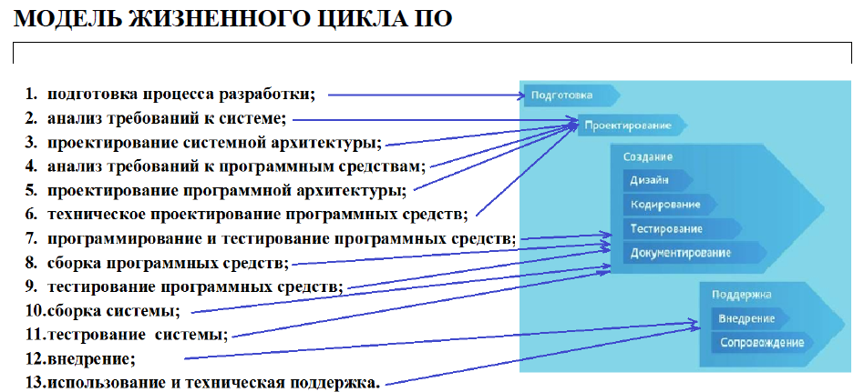- каскадные;

- итерационные;

- поэтапные;

- другие.

3) Различными способами: FACE TO FACE или же по средствам дистанционно общения (messenger, видео-связь, телефон…).

4) Установить для каждого члена команды определенные задачи, распределить бюджет, распланировать время для разработки каждого из модулей.

- обеспечение наиболее полного и точного отражения условий или возможностей, необходимых заказчику для решения его проблем и достижения бизнес-целей;

- снижение затрат на разработку, обслуживание и поддержку сложного программного обеспечения.

5) Одна из первых задач, с решением которых сталкивается разработчик программной системы - это изучение, осмысление и *анализ предметной области*. Дело в том, что предметная область сильно влияет на все аспекты проекта: требования к системе, взаимодействие с пользователем, модель хранения данных, реализацию и т.д.

*Анализ предметной области*, позволяет выделить ее сущности, определить первоначальные требования к функциональности и определить границы проекта. Модель *предметной области* должна быть документирована, храниться и поддерживаться в актуальном состоянии до этапа реализации. Для документирования могут быть использованы различные средства.

Для управления обсуждением области действия проекта можно использовать методику "будет - не будет". В простейшем случае - это список с двумя столбцами, в одном из которых записывается, что проект будет делать, а во втором - что не входит в проект. Такой *список*, формируется заинтересованными лицами при рассмотрении каждой *бизнес-цели проекта*, используя любую технику.

После анализа предметной области принимается окончательное решение о разработке ПО.

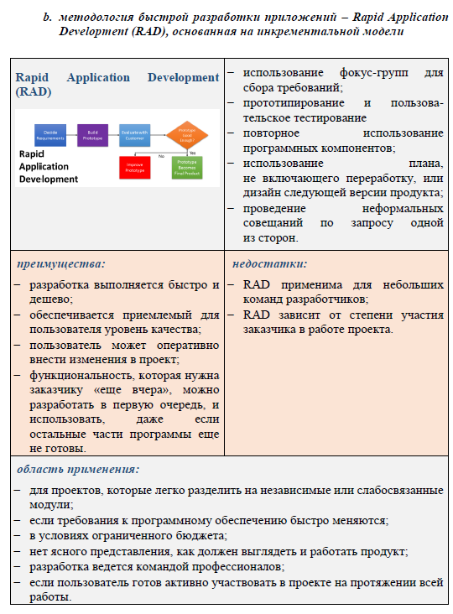6)

7)**Экстремальное** **программирование** **представляет** **собой** **разновидность** **гибких** **управленческих** **подходов.** Сущность метода заключается в организации процесса создания программ для мелких групп разработчиков, где программные продукты формируются при быстро изменяющихся условиях. Методология направлена на увеличение уровня клиентского доверия к продукту с демонстрацией фактов, подтверждающих успешность продвижения производственного процесса.

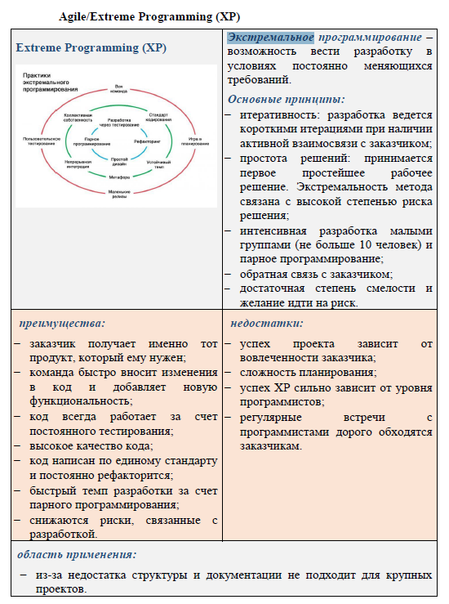

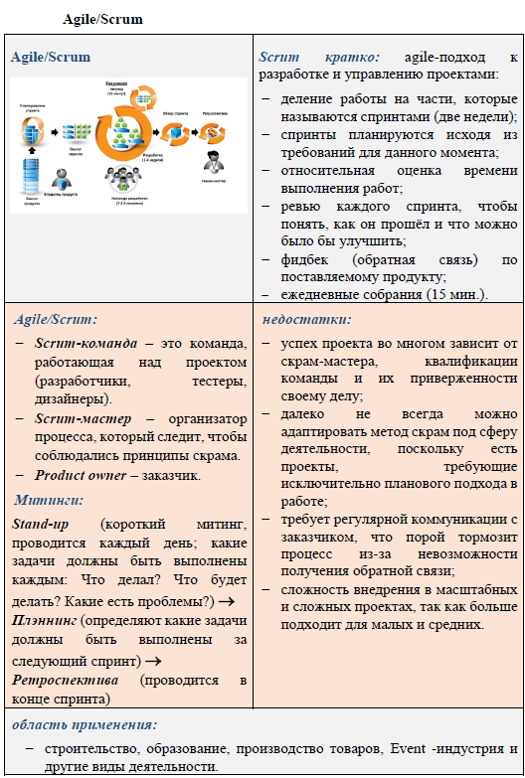8)

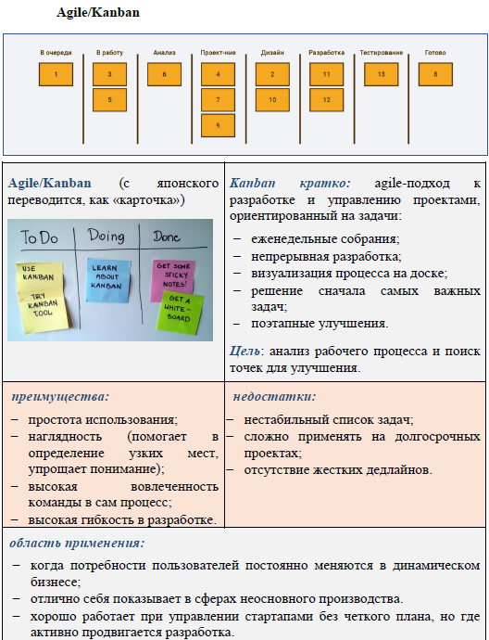9)

10) При использовании модели RAD в соответствующем ей проекте проявляются **следующие ее достоинства**:

* 1. сокращение времени цикла разработки для всего проекта за счет использования мощных инструментальных средств;
  2. уменьшение количества разработчиков, связанное с постоянным участием в жизненном цикле разработки пользователей, осведомленных в предметной области;
  3. возможность быстрого просмотра продукта;
  4. сокращение затрат за счет сокращенного времени цикла, современных CASE-технологий, меньшего количества разработчиков;
  5. сокращение риска, связанного с соблюдением графика, за счет использования принципа временного блока;
  6. эффективное использование имеющихся в наличии средств;
  7. сокращение риска, связанного с неудовлетворенностью заказчика разработанным продуктом, за счет его привлечения на постоянной основе к циклу разработки;
  8. возрастание уверенности, что система будет соответствовать требованиям;
  9. итерации прототипов предотвращают возникновение проблем и способствуют созданию обратной связи с потребителем;
  10. основное внимание переносится с документации на код;
  11. в модели повторно используются компоненты уже существующих продуктов.

**Недостатки модели** быстрой разработки при использовании в неподходящем для нее проекте:

1. необходимость пользователю постоянно принимать участие в процессе разработки на протяжении всего жизненного цикла, что часто невыполнимо и в итоге сказывается на конечном продукте;
2. необходимость в высококвалифицированных разработчиках, умеющих работать с инструментальными средствами разработки;
3. необходимость в больших людских ресурсах для создания достаточного количества групп при разработке крупномасштабных проектов;
4. необходимость моделирования системы;
5. возможность применения только для систем или программных средств, которые могут быть декомпозированы на отдельные модули;
6. возможность применения только для систем или программных средств, для которых отсутствует требование высокой производительности;
7. неэффективность модели при отсутствии пригодных для повторного использования компонентов;
8. жесткость временных ограничений на разработку прототипа;
9. сложность ограничения затрат и определения сроков завершения работы над проектом;
10. неприменимость в условиях высоких технических рисков, при использовании новых технологий;
11. существование риска незавершения работы над проектом в связи с возможностью появления замкнутого цикла;
12. необходимость в ускоренном процессе разработки для реализации эффективной обратной связи с пользователем.

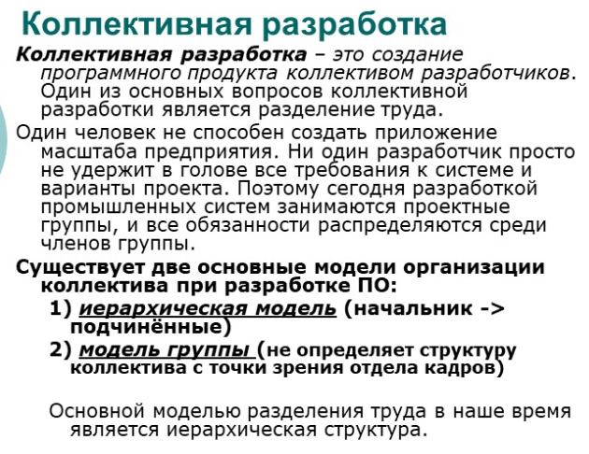11)

12) **Диаграмма вариантов использования (англ. use-case diagram) –**

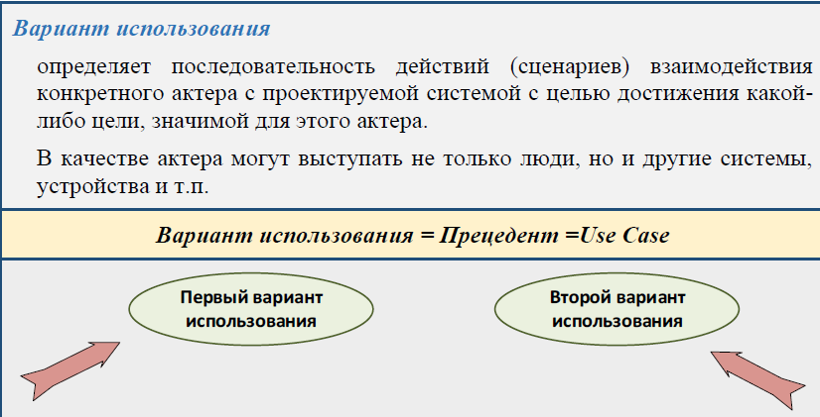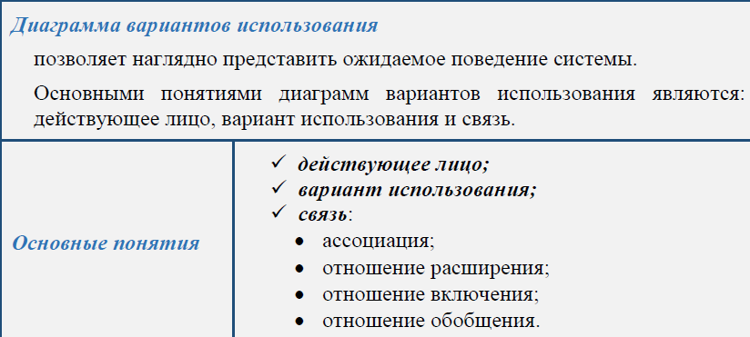диаграмма, описывающая, какой функционал разрабатываемой программной системы доступен каждой группе пользователей.

13) **Цель** **этапа** **сопровождения** — поддержка пользователей **программного** обеспечения, улучшение, оптимизация и устранение дефектов ПО после передачи его в эксплуатацию. Сопровождаемость **программного** обеспечения — совокупность характеристик **программного** **продукта**, позволяющих минимизировать усилия по внесению в него изменений для устранения ошибок и для модификации в соответствии с изменяющимися потребностями пользователей.

**Цель** **этапа** **внедрения** - предоставление пользователям доступа к **продукту**. **Этап** **внедрения** может выполняться в несколько итераций и включает в себя финальное тестирование **продукта** и внесение незначительных корректив с учетом отзывов пользователей.

14) **Основные** цели **этапа** **Внедрения**: планирование/управление мощностями и ресурсами для комплектования, сборки, тестирования и запуска в промышленную эксплуатацию услуг, а также обеспечение функционирования услуг в соответствии с требованиями инвесторов и заказчиков.

15) ???Различные

16)???Различные

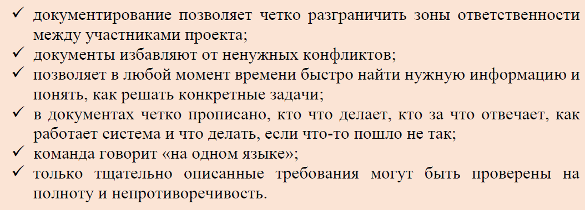17)